2024年河南省普通高中招生考试试卷
化学
注意事项：
1.本试卷共4页，四个大题，25个小题，满分50分，考试时间50分钟。
2.本试卷上不要答题，请按答题卡上注意事项的要求，直接把答案填写在答题卡上。答在试卷上的答案无效。
相对原子质量：H-1 Be-9 C-12 O-16 Mg-24 Al-27 Ca-40 Fe-56 Cu-64
一、选择题(本题包括14个小题，每小题1分，共14分。每小题只有一个选项符合题意)
1. 我国的古代发明及应用所包含的下列物质变化中，不涉及化学变化的是
A. 粮食酿酒 B. 陶瓷烧制 C. 活字印刷 D. 火药爆炸
2. 中原大地物产丰富。下列食材或食品中富含蛋白质的是
A. 原阳大米 B. 灵宝苹果 C. 叶县岩盐 D. 固始鸡蛋
3. 科学无止境，精神永流传。发明了将制碱、制氨结合的“联合制碱法”的科学家是
A. 侯德榜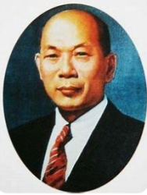 B. 张青莲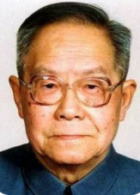
C. 袁隆平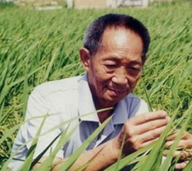 D. 徐光宪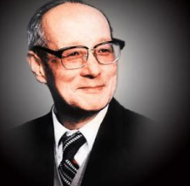
4. 建设美丽家园需要天蓝、地绿、水清。下列做法不利于保护环境的是
A. 开发和利用新能源 B. 积极植树、造林、种草
C. 露天焚烧树叶、塑料袋 D. 将垃圾分类、回收、利用
5. 分子、原子、离子都是构成物质的微观粒子。下列物质由离子构成的是
A. H₂O B. CuSO₄ C. C₆₀ D. CH₄
6. 氧气性质活泼，能支持燃烧。下列物质在氧气中燃烧，能生成无色、无味气体的是
A. 铁丝 B. 硫粉 C. 红磷 D. 木炭
7. 某同学在实验室配制一定溶质质量分数的氯化钠溶液，若其他操作均正确，量取水时俯视量筒读数，会导致所配制溶液的质量分数
A. 偏大 B. 偏小 C. 不变 D. 无法判断
8. 分类法是化学学习和研究的常用方法。下列分类正确的是
A 合成材料：合金、合成橡胶 B. 人体必需微量元素：氧、锌
C. 混合物：空气、冰水共存物 D. 复合肥料：硝酸钾、磷酸二氢铵
9. 警示标志能传达安全信息。下列物质运输时应张贴如图标志是
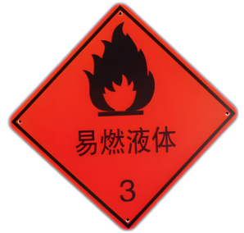
A. 白磷 B. 汽油 C. 苛性钠 D. 浓硫酸
10. 生产、生活中常要区分物质。下列区分物质的试剂或方法正确的是
A. 用食盐水区分硬水、软水 B. 用熟石灰区分氯化铵、硫酸铵
C. 用灼烧法区分涤纶、羊毛 D. 用燃着的木条区分氮气、二氧化碳
11. 《周礼·考工记》中记载，古人将含碳酸钙的贝壳制成石灰乳，在草木灰(含K₂CO₃)的水溶液中加石灰乳，生成物能除去丝帛污渍。以上反应中不涉及的基本反应类型是
A. 化合反应 B. 分解反应 C. 置换反应 D. 复分解反应
12. 电解水的简易实验装置如图所示。下列说法不正确的是
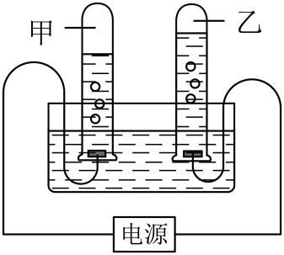
A. 甲管中的电极连接的是电源正极
B. 乙管中的气体能使带火星的木条复燃
C. 该实验生成的氢气与氧气的质量比为1：8
D. 该实验可证明水是由氢、氧两种元素组成的
13. 某反应的微观示意图如图，该反应可用于汽车尾气处理。下列说法正确的是
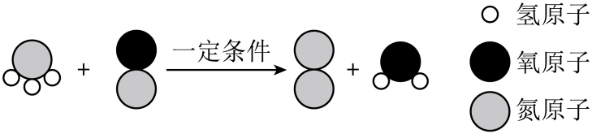
A. 图中的单质为氧气
B. 反应的产物均为无毒物质
C. 反应前后元素的化合价均无变化
D. 反应的化学方程式为NH₃+NO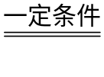N₂+H₂O
14. 镁与某金属的混合物共mg，在一定条件下与氧气充分反应，生成的氧化物共2mg。则该金属(括号内为生成的氧化物)可能是
A. Be(BeO) B. Cu(CuO) C. Al(Al₂O₃) D. Fe(Fe₃O₄)
二、填空题(本题包括6个小题，每空1分，共16分)
15. 目前世界年产量最高的金属是______；Si名称为______。
16. 硝酸钾固体的溶解度曲线如图所示。硝酸钾的溶解度随着温度升高而______(填“增大”或“减小”)；20℃时，硝酸钾的饱和溶液中溶质的质量分数为_______(只写出计算式)。
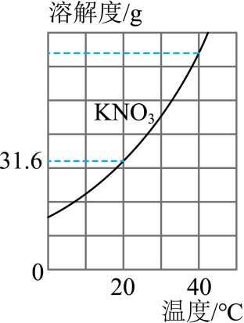
17. 某同学用pH传感器测定稀硫酸滴入稀氢氧化钡溶液过程中pH的变化，测定的结果如图所示。硫酸与氢氧化钡反应的化学方程式为______；c点所表示的溶液中溶质为______；在a点所表示的溶液中滴加酚酞溶液，溶液会显______色。(提示：BaSO₄难溶于水)
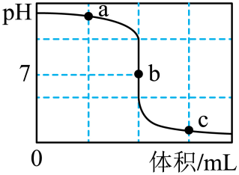
18. 粗食盐中含有泥沙和MgCl₂、CaCl₂、Na₂SO₄杂质某同学将粗食盐样品溶解、过滤，除去泥沙后，取粗食盐水按以下流程进行提纯。
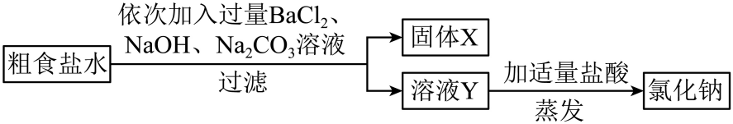
（1）溶解、过滤、蒸发操作中都用到的一种玻璃仪器是_______。
（2）固体X中所含的难溶物有BaSO₄、Mg(OH)₂、_______和BaCO₃。
（3）加入盐酸的目的是除去溶液Y中的两种杂质，这两种杂质是______。
19. 铝与稀硫酸反应的化学方程式为_______；镁、铝分别放入质量相等且足量的稀硫酸中，充分反应后所得的两溶液质量仍相等，则反应的镁与铝的质量比为_______。
20. 甲、乙、丙三种物质都含同一种元素，它们之间的转化关系如图(“→”表示反应一步实现，部分物质和反应条件略去)。
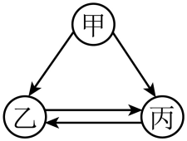
（1）已知甲、乙组成元素相同，丙在空气中含量居第二位。甲转化为乙的化学方程式为______；从分子角度解释，甲、乙性质有差异的原因是_______。
（2）已知三种物质都含钙元素，甲可用来改良酸性土壤，乙难溶于水且相对分子质量为100。甲的化学式为_______；乙转化为丙的化学方程式为_______。
三、简答题(本题包括4个小题，共10分)
21. 给某液体加热的操作如图所示。
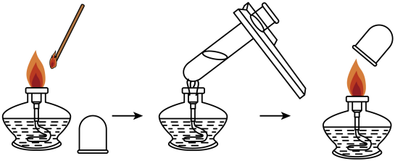
（1）图中有一处操作错误，请纠正。
（2）请从以下所给问题中任选一个回答。
①酒精灯被点燃，说明可燃物燃烧需满足什么条件_______？
②加热完毕，要用灯帽盖灭酒精灯，其灭火原理是什么_______？
22. 金属与人类的生活密切相关。回答下列有关金属性质的问题。
（1）铝较为活泼，为什么铝制品却很耐腐蚀？
（2）现将过量的锌粉加入到AgNO₃和Mg(NO₃)₂的混合溶液中，充分反应后，过滤。过滤后留在滤纸上的固体是什么_______？请写出有关反应的化学方程式_______。
23. 液化石油气是常用燃料。从分子及其运动的角度解释下列现象。
（1）25m³石油气加压后可装入容积为0.024m³的钢瓶中(如图)。
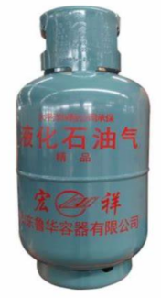
（2）液化石油气中添加有特殊臭味的乙硫醇，一旦液化石油气泄漏，周围较大范围都能闻到特殊臭味，可及时采取安全措施。
24. 实验室里选用如图所示仪器制取气体(橡皮塞、导气管及试剂略去)。
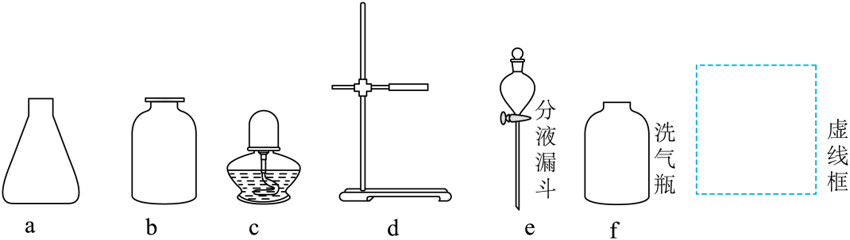
（1）制取一瓶纯净的CO₂，若要使用双孔橡皮塞，需选用的仪器有______(填字母)。
（2）用KMnO₄制取O₂化学方程式为______；若用该方法制取O₂，其发生装置需补充一种玻璃仪器，请在虚线框内画出该仪器______。
四、综合应用题(共10分)
25. 碳元素对人类有十分重要的意义。碳和碳的化合物是化学研究的重要内容。
（1）“低碳行动”中的“碳”指的是_______(填“C”“CO”或“CO₂”)。
（2）如图是元素周期表中的一格。碳原子核外电子数为_______。
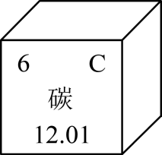
（3）关于金刚石和石墨的说法中，不正确的是_______(填字母)。
a.金刚石和石墨都属于碳的单质
b.石墨转化为金刚石属于物理变化
c.它们完全燃烧后的产物都是二氧化碳
d.金刚石和石墨里碳原子排列方式不同
（4）探究炼铁原理的实验装置如图。在V形管内反应的化学方程式为______(写出一个即可)；从环境保护的角度考虑，处理尾气的方法为______。
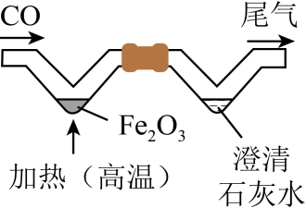
（5）植物光合作用可表示为：二氧化碳+水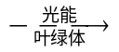有机物+氧气，推测该有机物中一定含有的元素是________。探究光合作用原料的装置如图(实验过程略去)。
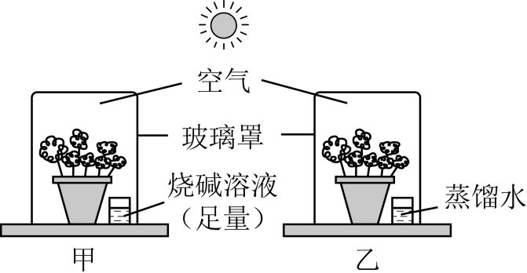
①实验时，乙中的植物叶片能检测出光合作用生成的有机物，而甲中的不能。请加以解释______。
②请设计方案，检验实验后的烧碱溶液中生成的新物质______。(写出选用的试剂和现象即可)
（6）用CO₂和H₂作原料可制取甲醇，化学方程式为CO₂+3H₂CH₃OH+H₂O，该反应在发展清洁能源及减少碳排放等方面具有重要意义。若生产48t甲醇，理论上能够吸收CO₂的质量是多少？

